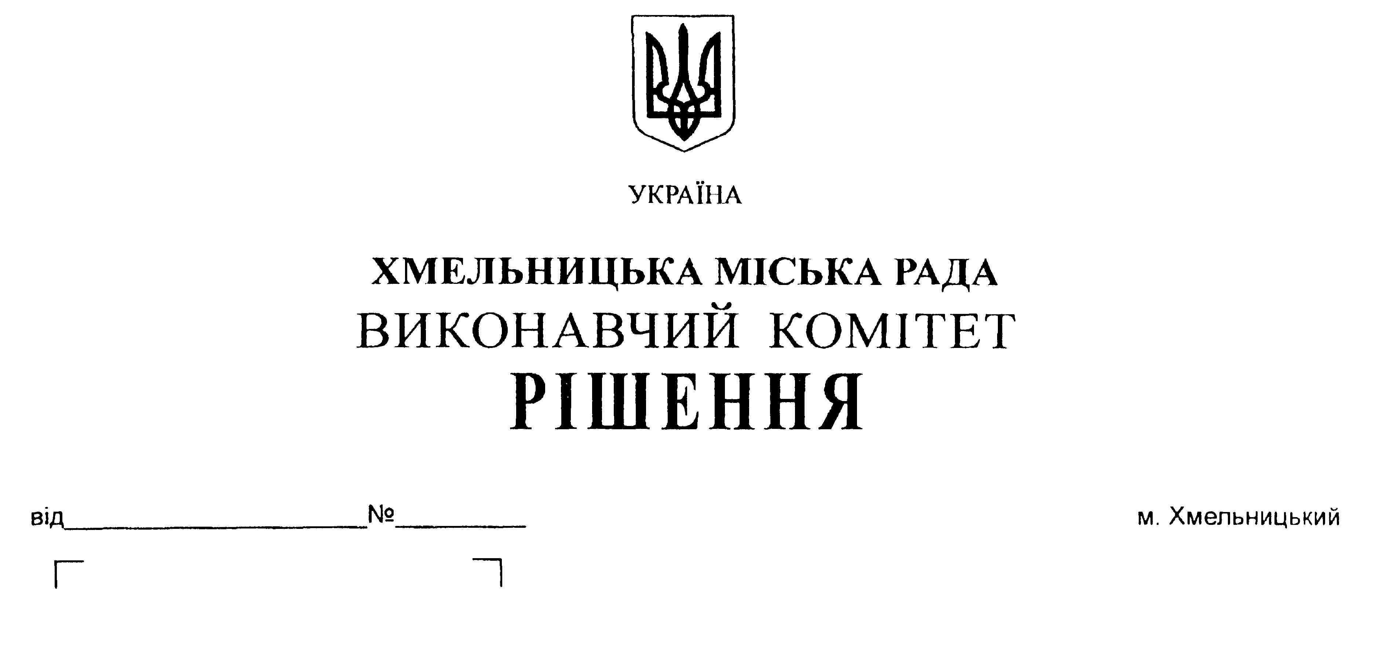

Про перерозподіл
бюджетних призначень
у 2019 році

Розглянувши пропозицію управління житлово-комунального господарства Хмельницької міської ради, звернення МКП «Хмельницькводоканал» керуючись ст. 23 Бюджетного кодексу України, у відповідності до пункту 16 рішення 27-ї сесії Хмельницької міської ради від 14.12.2018 року №6 «Про бюджет міста Хмельницького на 2019 рік», виконавчий комітет міської ради

ВИРІШИВ:

1. Здійснити в межах загального обсягу бюджетних призначень, передбачених головному розпоряднику – управлінню житлово-комунального господарства Хмельницької міської ради у загальному фонді бюджету міста Хмельницького на 2019 рік, перерозподіл видатків шляхом:

зменшення обсягу видатків за програмою 1217461 «Утримання та розвиток автомобільних доріг та дорожньої інфраструктури за рахунок коштів місцевого бюджету» по КЕКВ 2240 на суму 5 000 000,0 гривень;

збільшення обсягу видатків за програмою 1216013 «Забезпечення діяльності водопровідно-каналізаційного господарства» по КЕКВ 2610 на суму 5 000 000,0 гривень.

2. Фінансовому управлінню Хмельницької міської ради забезпечити внесення відповідних змін до розпису міського бюджету на 2019 рік після погодження перерозподілу видатків, передбачених пунктом 1 цього рішення, з постійною комісією міської ради з питань планування, бюджету, фінансів та децентралізації.

3. Контроль за виконанням рішення покласти на заступника міського голови А. Бондаренка.

Міський голова О. Симчишин

